


TRABALHO PRÁTICO 2

Inteligência

Artificial

Vila Real 2023

—

Docentes:

Eduardo José Solteiro Pires

José Paulo Barroso de Moura Oliveira

—

Realizado por:

Francisco Freitas al73593

David Afonso al74016

Índice
1.Introdução 3
2.Análise de resultados 4
2.1. Simulated Anneling ......................................................................................................................... 4
2.2. Hill Climbing .................................................................................................................................. 11
2.3. Algoritmo Genético ....................................................................................................................... 15
3.Conclusão 16

1.Introdução

Neste trabalho, nosso objetivo principal é promover a aquisição de conhecimentos e o desenvolvimento de competências em três algoritmos fundamentais na área de otimização e aprendizado de máquina: Subida da Colina (Hill Climbing), Simulated Annealing e Algoritmo Genético.

Estes algoritmos são ferramentas poderosas que têm sido aplicadas em uma variedade de problemas complexos, desde a otimização de funções até a busca e aprendizado em espaços de alta dimensão. Através deste trabalho, pretendemos não apenas entender os princípios teóricos que sustentam esses algoritmos, mas também ganhar experiência prática em sua implementação e aplicação.

Ao longo deste trabalho, vamos explorar as características únicas de cada algoritmo, entender suas vantagens e desvantagens, e aprender como ajustar seus parâmetros para obter os melhores resultados. Esperamos que, ao final deste trabalho, tenhamos adquirido um conjunto sólido de habilidades que nos permitirá aplicar esses algoritmos efetivamente em futuros projetos e pesquisas.

2.Análise de resultados

2.1. Simulated Annealing

Primeiramente vamos explicar passo por passo a implementação do algoritmo de Simulated Annealing para otimizar a função : 𝑓1 (𝑥) = 4(𝑠𝑖𝑛(5 𝜋 𝑥 + 0.5) 6𝑒𝑥𝑝(log2 (𝑥 − 0.8) 2 ).

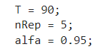
Os parâmetros do Simulated Annealing são definidos. T é a temperatura inicial, nRep é o número de repetições para cada valor da temperatura, e alfa é o fator de decaimento para a temperatura.

A amplitude do espaço de pesquisa e a amplitude da perturbação são definidas. A posição inicial é inicializada aleatoriamente.

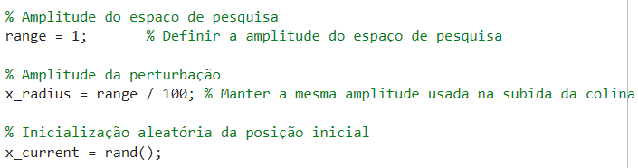

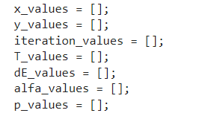
Vetores vazios são inicializados para rastrear as soluções e outros valores ao longo do algoritmo.

O loop principal do Simulated Annealing começa. Para cada iteração, o valor da função na posição atual é avaliado. Uma nova posição é gerada na vizinhança da posição atual. Se a nova posição estiver fora do intervalo permitido, ela é ajustada para estar dentro do intervalo.

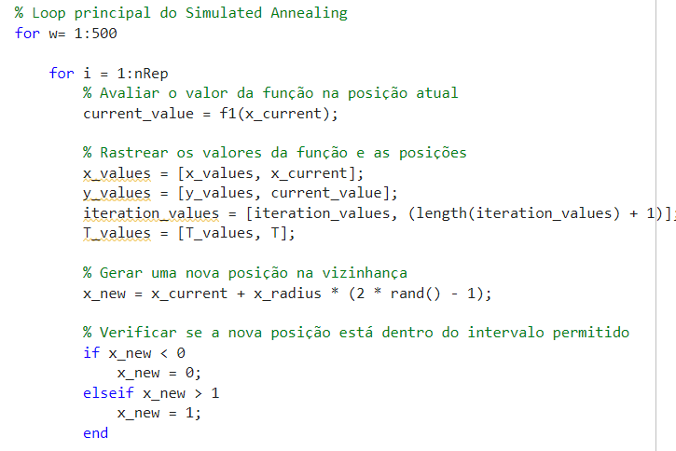

O valor da função na nova posição é avaliado e a diferença de energia (ou gradiente) é calculada. A probabilidade de aceitar a nova posição é calculada.
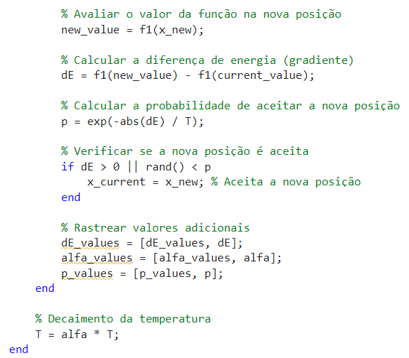
Se a diferença de energia for positiva ou um número aleatório for menor que a probabilidade, a nova posição é aceita. A temperatura é decaída multiplicando-a pelo fator de decaimento alfa.

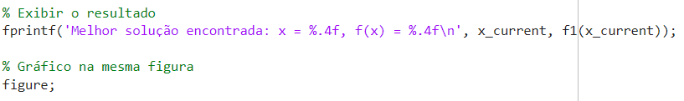
Após o loop principal, o resultado é exibido e vários gráficos são gerados para visualizar a evolução dos diferentes parâmetros e valores ao longo das iterações.

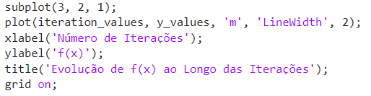
Gráfico 1: f(x) em função das iterações

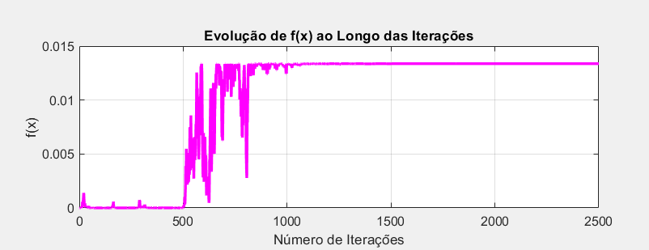

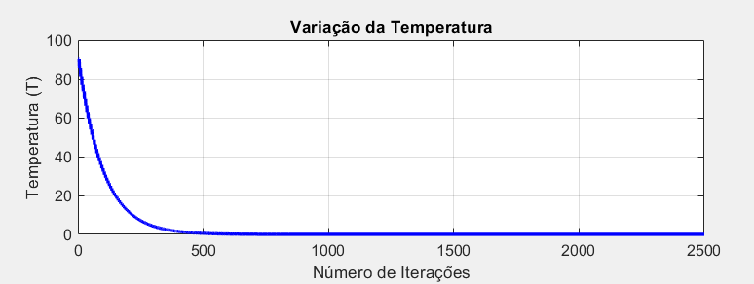
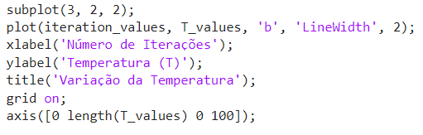
Gráfico 2: Número de iterações em função da temperatura

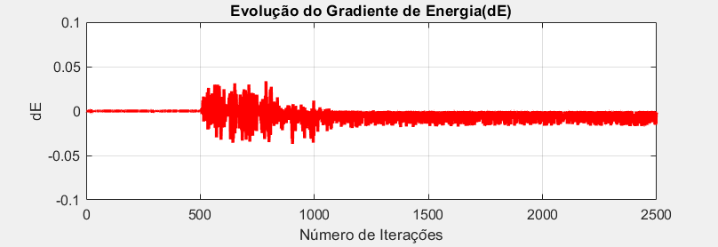
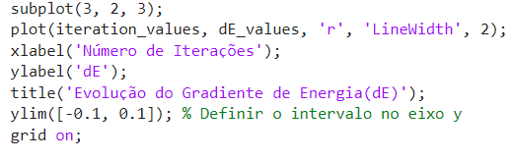
Gráfico 3: Número de iterações em função do gradiente de energia (dE)

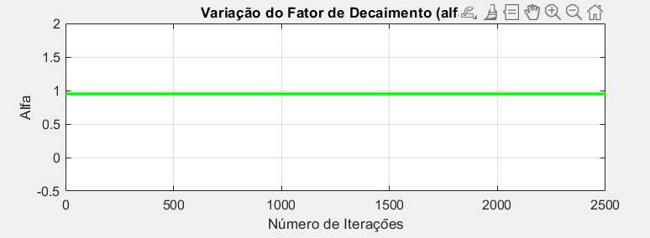
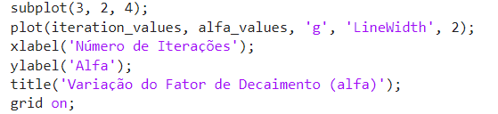
Gráfico 4: Número de iterações em Alfa (Fator de decaimento para a temperatura)

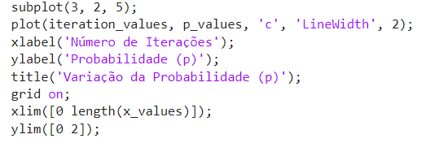
Gráfico 5: Número de iterações em função de probabilidade (p)

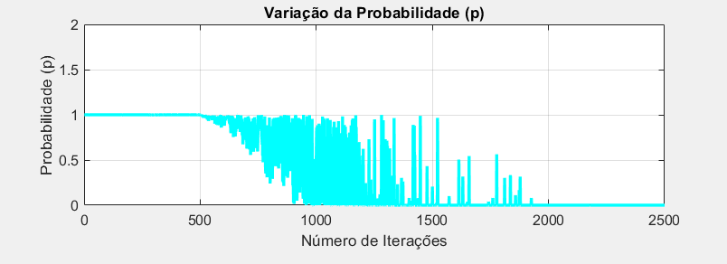

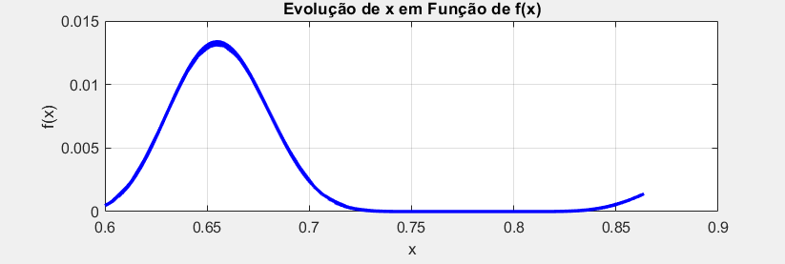
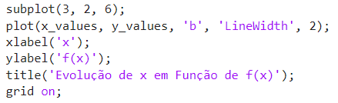
Gráfico 6: x em função de f(x)

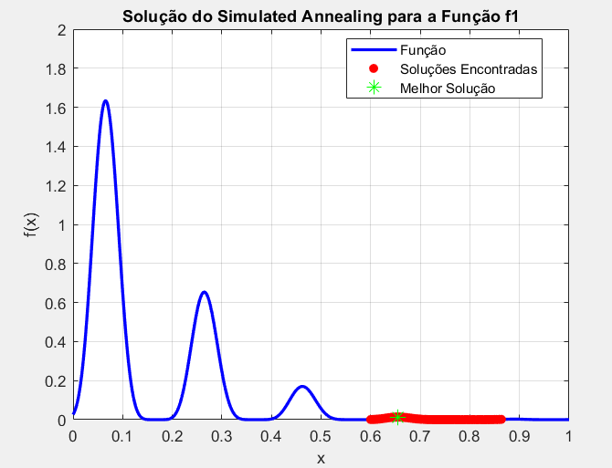
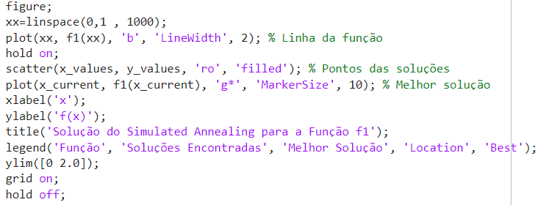
Gráfico da função e solução encontrada

2.1. Hill Climbing

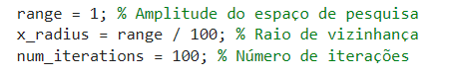
Os parâmetros do algoritmo são definidos. range é a amplitude do espaço de pesquisa, x_radius é o raio de vizinhança, e num_iterations é o número de iterações.
A posição inicial é inicializada aleatoriamente.

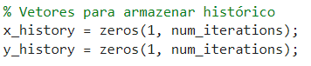
Vetores vazios são inicializados para rastrear a história das posições e dos valores da função.

Os valores de máximo local e global são inicializados com infinito negativo.

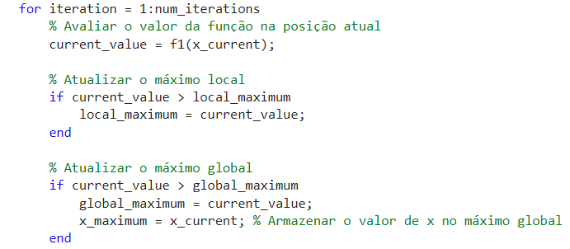
O loop principal do algoritmo começa. Para cada iteração, o valor da função na posição atual é avaliado. Se este valor é maior que o máximo local ou global, o máximo é atualizado.

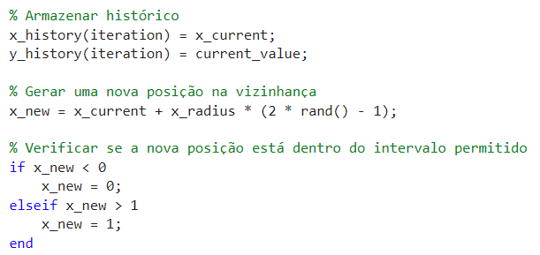
Uma nova posição é gerada na vizinhança da posição atual. Se a nova posição estiver fora do intervalo permitido, ela é ajustada para estar dentro do intervalo.

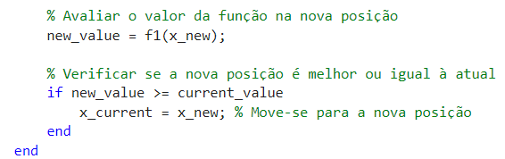
O valor da função na nova posição é avaliado. Se este valor é maior ou igual ao valor na posição atual, a posição atual é atualizada para a nova posição.

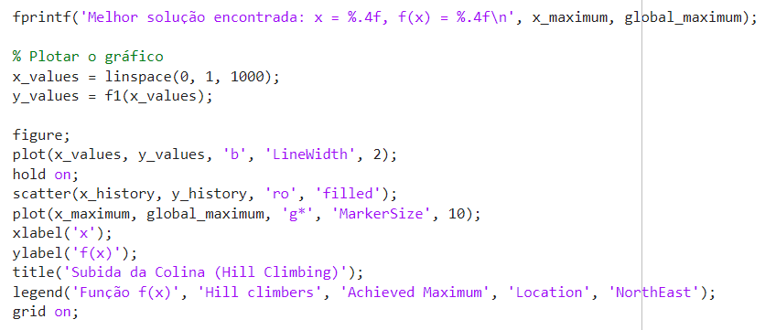
Após o loop principal, o resultado é exibido e um gráfico é gerado para visualizar a evolução dos valores da função e das posições ao longo das iterações.

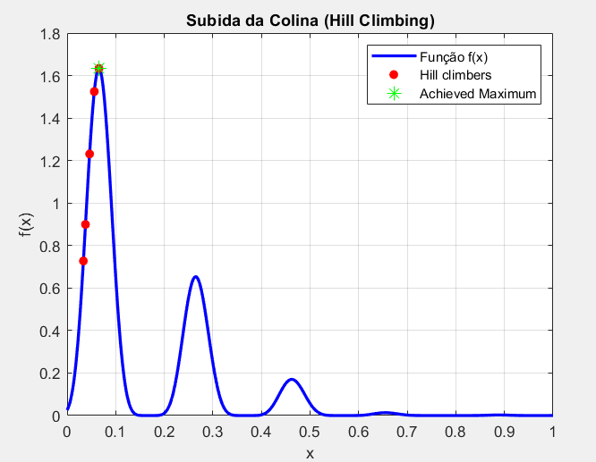
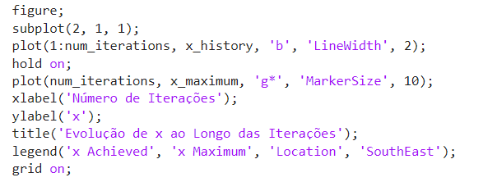
Gráfico de x em função das iterações

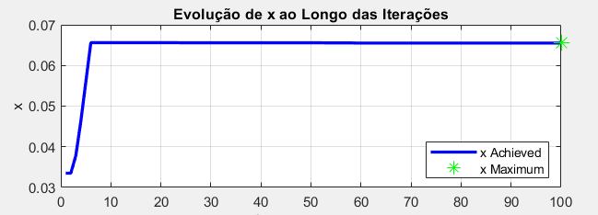
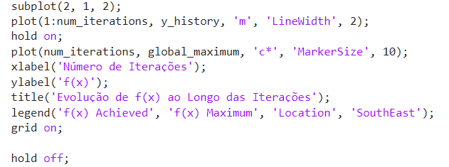
Gráfico de y em função da iterações
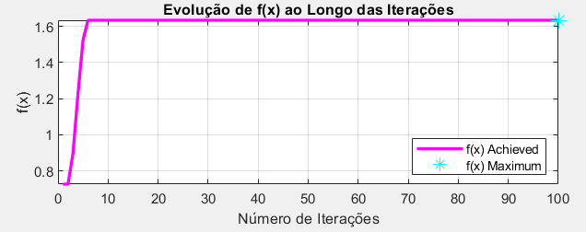

2.3. Algoritmo Genético

3.Conclusão

Ao longo deste trabalho, conseguimos promover a aquisição de conhecimentos e o desenvolvimento de competências relativas aos algoritmos de Subida da Colina (Hill Climbing), Simulated Annealing e Algoritmo Genético.
Cada um desses algoritmos apresentou características únicas, vantagens e desvantagens, que foram exploradas e compreendidas através de uma combinação de estudo teórico e prático. Através da implementação desses algoritmos, ganhamos uma compreensão mais profunda de como eles funcionam e como podem ser aplicados para resolver problemas complexos.
A Subida da Colina mostrou-se uma técnica eficaz para encontrar máximos locais, enquanto o Simulated Annealing demonstrou a sua capacidade de escapar de máximos locais para encontrar soluções ótimas globais. O Algoritmo Genético, com a sua inspiração na evolução natural, mostrou como uma população de soluções pode evoluir ao longo do tempo para encontrar soluções ótimas.
Em conclusão, este trabalho permitiu-nos não só adquirir conhecimentos sobre estes algoritmos, mas também desenvolver competências práticas na sua implementação e aplicação. Estamos confiantes de que estas competências e conhecimentos serão inestimáveis em futuros projetos e pesquisas na área de otimização e aprendizado de máquina. Estamos ansiosos para aplicar o que aprendemos neste trabalho para enfrentar novos desafios e problemas no futuro.

